

Ingeniería de Software
Modalidad virtual
Diseño de Interfaces

Grupo: | Nombre del Maestro:
 | Mario Andrés Cuevas Gutiérrez
Matrícula: | Nombre del Alumno:
 | Santos Oneida Almodóvar Pérez
ACTIVIDAD: | 3.7 | FECHA ENTREGA: | 20/Jul/2018
TITULO: | 3.7 Implementación de funcionalidad en GUI utilizando web services
DESCRIPCIÓN:
Implemente los web services necesarios para dar funcionalidad online al proyecto realizado en la actividad 3.6, ahora los datos deberán estar alojados en un servidor y la funcionalidad deberá ser proporcionada por unos cuantos web services.
- Incluya un cuadro de texto donde introducir la url base de los webservices para poder ejecutarlos y probarlos en mi server local
- La aplicación deberá contar con al menos 3 patrones de diseño diferentes, deje anotado en el código cual patrón está implementando y cuál es su motivación y/o qué problema desea resolver con dicho patrón
- Estos web services deberán contar con una conexión tipo singleton o module para poder modificar el motor de la base de datos fácilmente, deben poder correr sin problemas en un sistema MacOS o Linux y estar escritos en lenguajes de licencia libre.
- Los datos deben proveerse utilizando JSON
Además de la modificación realizada a la aplicación hecha en la actividad 3.6 utilice Sketchware para desarrollar un cliente que funcione en android y que haga uso de los web services escritos por usted.
- Este cliente debe permitir registrar la asistencia y agregar un nuevo invitado, dejando para el desktop el importar y exportar los archivos
- Añada en la aplicación un cuadro de texto donde escribir la url base de los web services, para poder ejecutarlos en mi equipo y poder instalar y ejecutar la aplicación en mi entorno y probar como funciona
- Comparta la apk a mi correo mediante google drive, Sketchware cuenta con esa opción
Ambos clientes deben acceder al mismo conjunto de web services, por lo tanto a la misma base de datos

3.7 Implementación de funcionalidad en GUI utilizando web services

Los tres patrones de diseño que decidí utilizar son los siguientes:
- Singleton
- Factory
- Prototipo

La solución se compone de un proyecto en Netbeans. Un folder con los web services en lenguaje php, un folder con los jars utilizados en la solución y este documento.
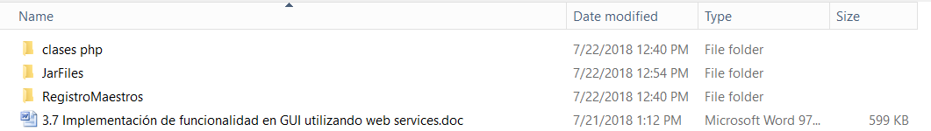

Indicaciones para abrir el proyecto.

Los web services están en el folder clases php.
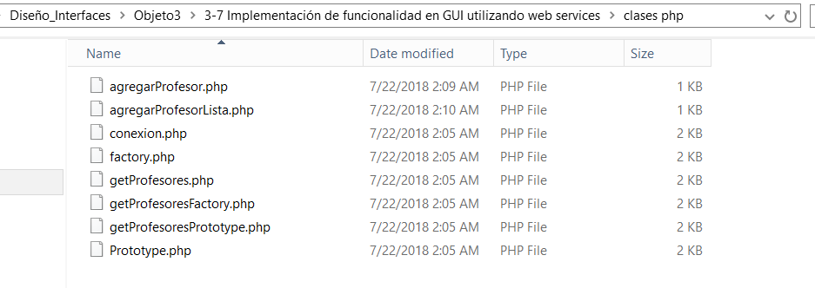
Utilizar estos links de prueba.
Agregar profesor lista (Singleton)
http://asistenciaprofesores.seventeamtec.com/profesores/agregarProfesorLista.php?idProfesor=4

listado profesores (Singleton)
http://asistenciaprofesores.seventeamtec.com/profesores/getProfesores.php

Agregar profesor base de datos (Singleton)
http://asistenciaprofesores.seventeamtec.com/profesores/agregarProfesor.php?idProfesor=5&nombre=Laura&apellidoPaterno=Medrano&apellidoMaterno=Perez

El proyecto de netbeans se encuentra en el folder RegistroMaestros:
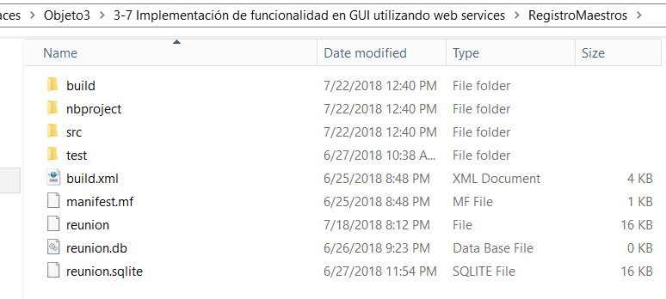
Ingresar al IDE Netbeans y abrir el proyecto:
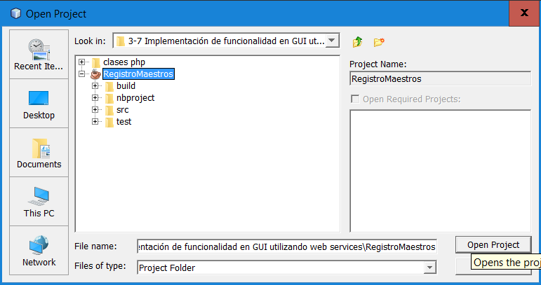

Al abrir el proyecto de netbeans podría pedirle que resuelva conflictos al utilizar .jars:
- json-simple-1.1.1.jar
- sqlite-jdbc-3.23.1.jar
Esos .jars los incluí dentro del folder JarFiles.

Va aparecer un mensaje con algunos conflictos encontrados, dar clic en Resolve Problems.
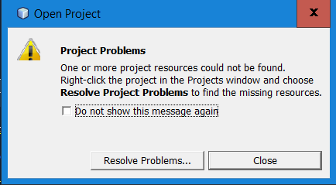

Hay que indicar el .jar para solucionar la siguiente lista de problemas:
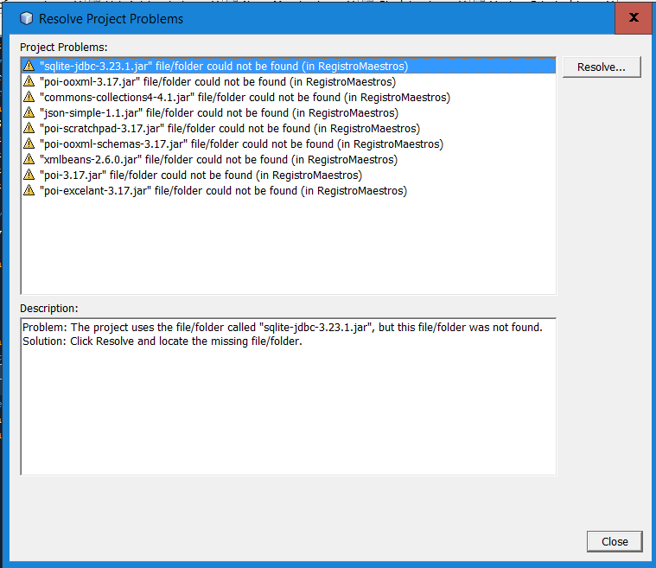

Por favor seleccionar el jar de sqllite dentro del folder jarfiles.
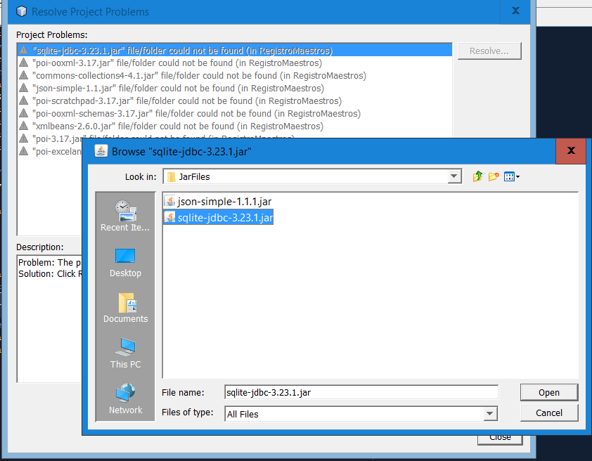

Despues solucionar el problema del jar json.
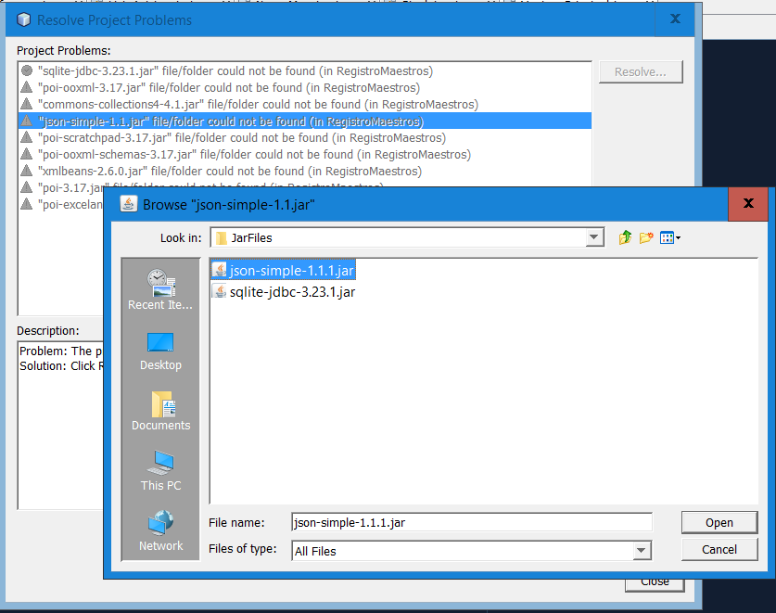

Aplicamos lo mismo para el resto de los jars

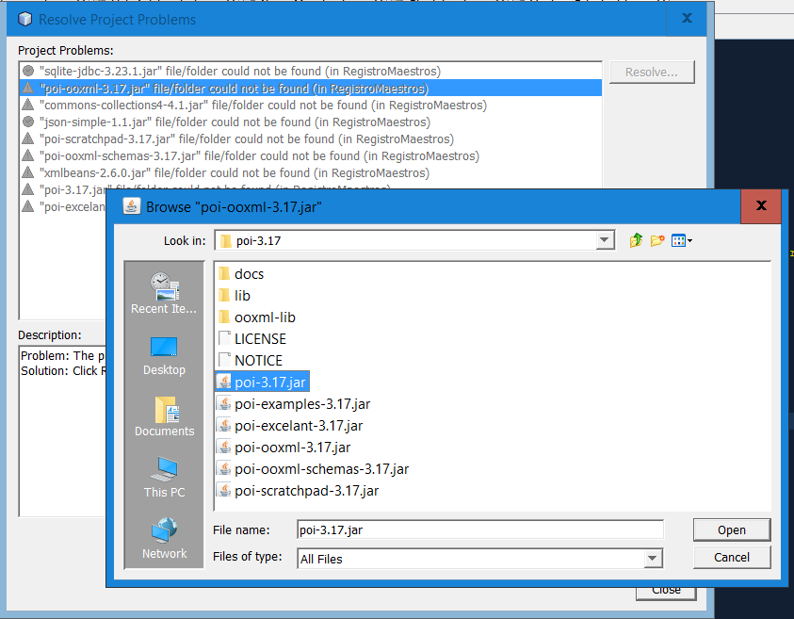

Hasta que solucionemos todos los problemas:
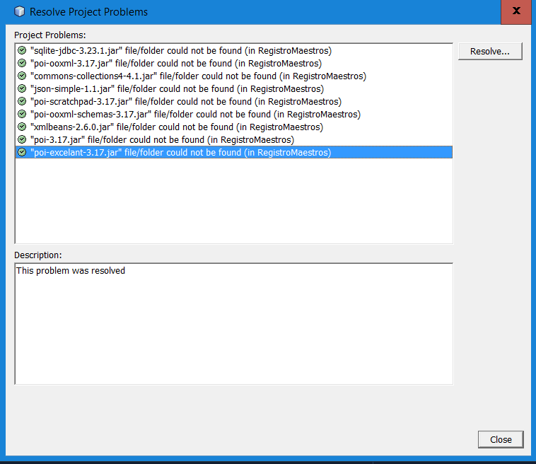

La forma alterna de resolver los conflictos es la siguiente:
Para la ejecución de la aplicación de escritorio:

Para exportar a un archivo de excel hay que bajar la siguiente librería:
http://www-eu.apache.org/dist/poi/release/bin/poi-bin-3.17-20170915.zip

Se extraen los archivos y hay que agregar las siguientes librerías como se muestra en las siguientes imágenes.

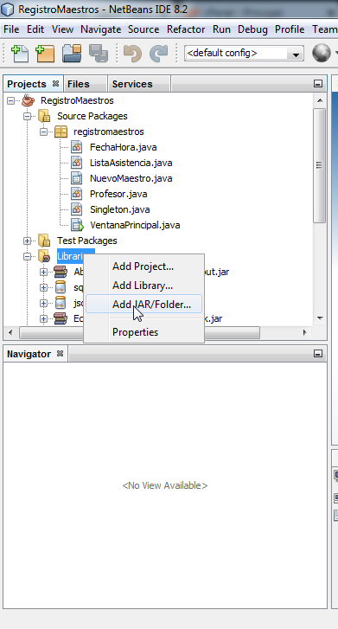

Seleccionamos lo que viene en la carpeta los archivos .jar
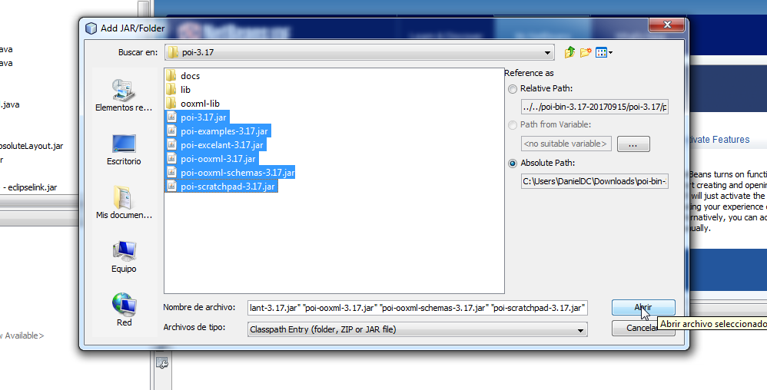

Después abrimos la carpeta ooxml-lib

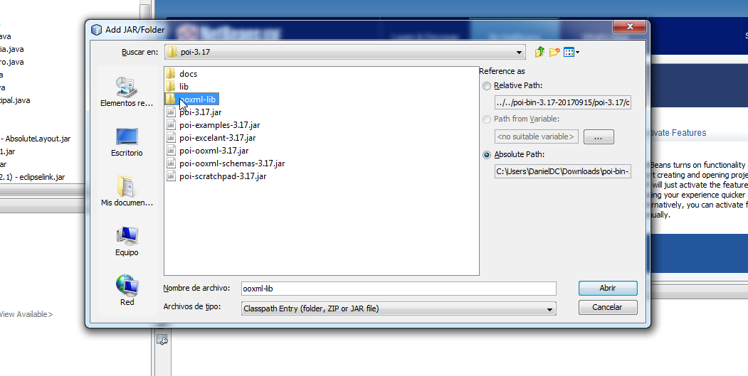

Agregamos el archivo xmlbeans-2.6.0.jar
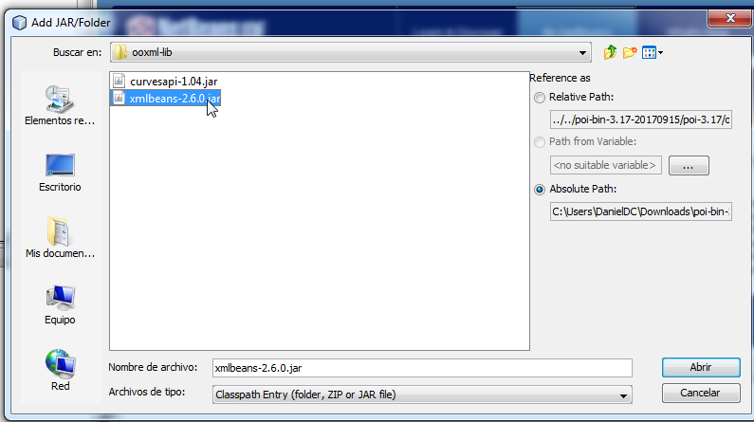

Después entramos a la carpeta lib

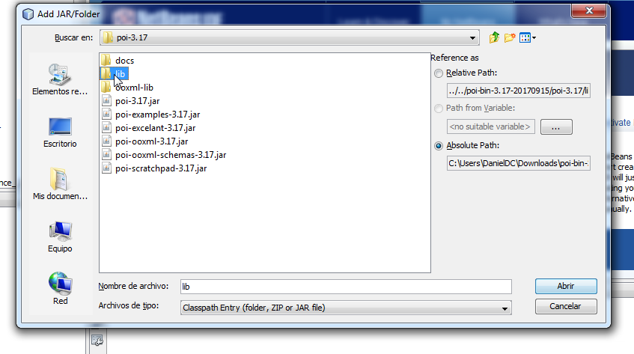

Y seleccionamos el archivo commons-collections4-4.1.jar
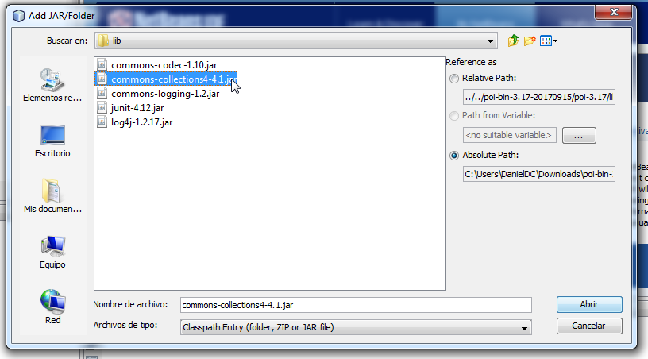

La estructura del proyecto en netbeans, sería la siguiente:
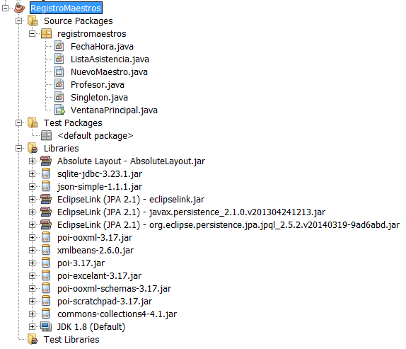

Favor de posicionarse sobre la VentanaPrincipal.java
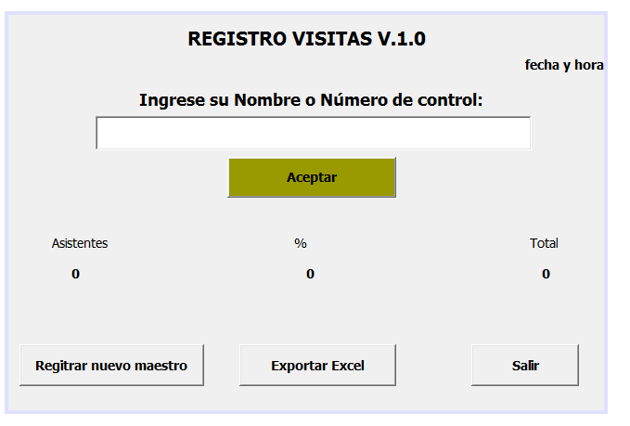

Por favor ingresar el nombre o numero de control, y dar clic en el botón aceptar.
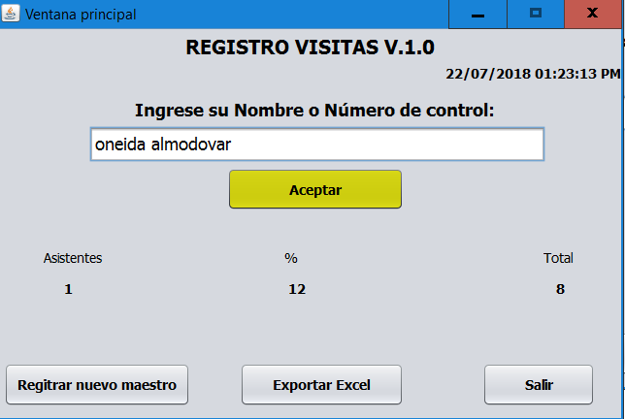

Aparecerá un mensaje de confirmación donde podemos proceder o cancelar la acción de agregar un nuevo profesor.
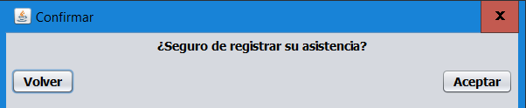
Si no existe damos click en OK.

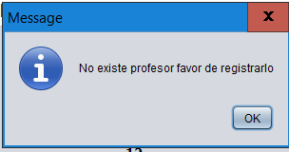

Ingresamos los datos del profesor
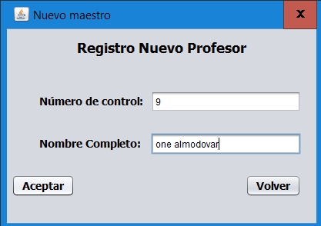
Nos aparecerá el mensaje: Profesor agregado con éxito.
Ahora si estamos listos para confirmar la asistencia.
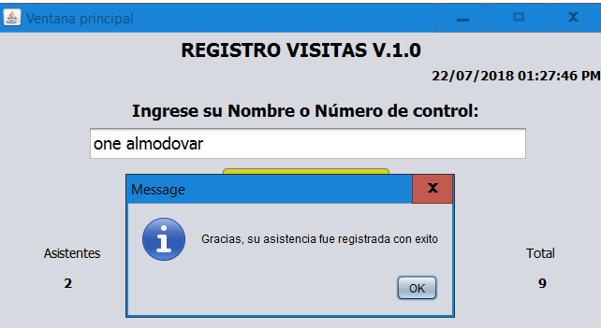

Para exportar, se generará un archivo que se guardara de forma automática en el escritorio.
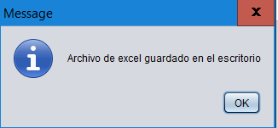

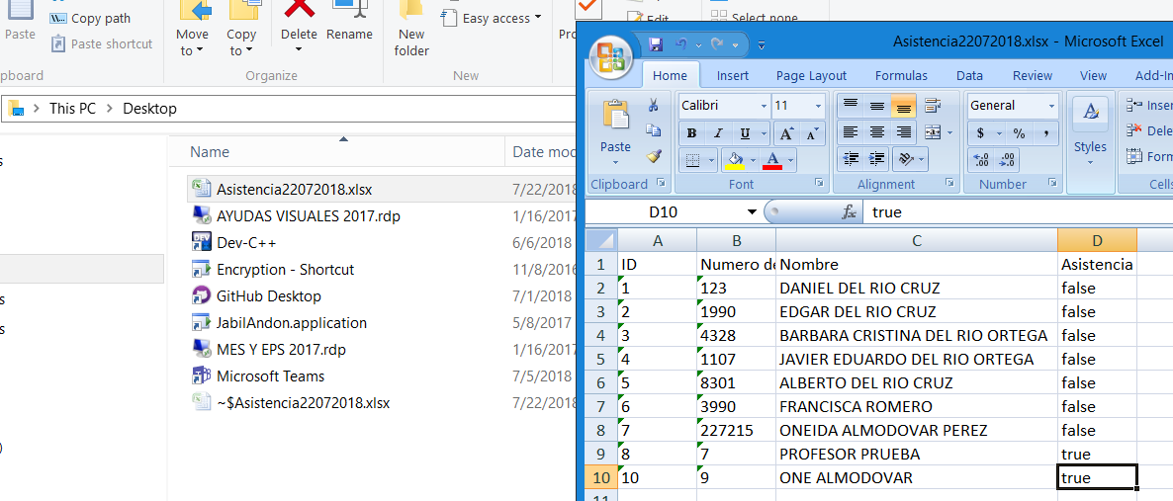

En esta url puede descargar todo el proyecto.
https://github.com/OneidaAlmodovar/FuncionalidadGUI

